# 配置eclipse编译JDK

Window-preferences-java-installed JREs 中配置上jdk。

项目中编译路径改为刚配好的jdk

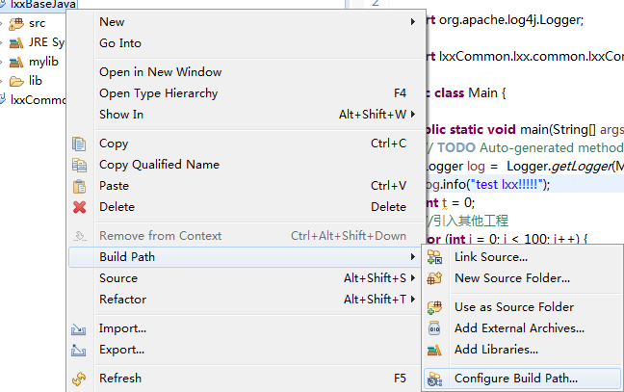

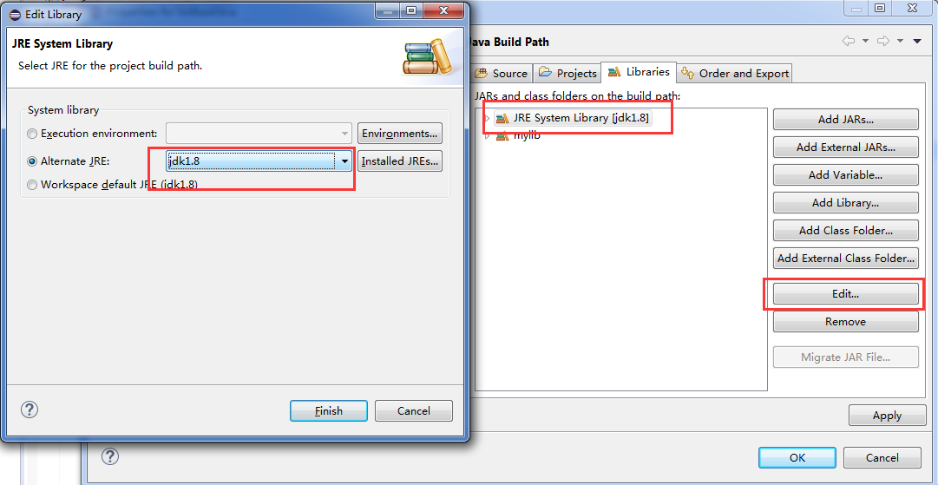

# 配置项目中java源码的编译后class的目标存放路径

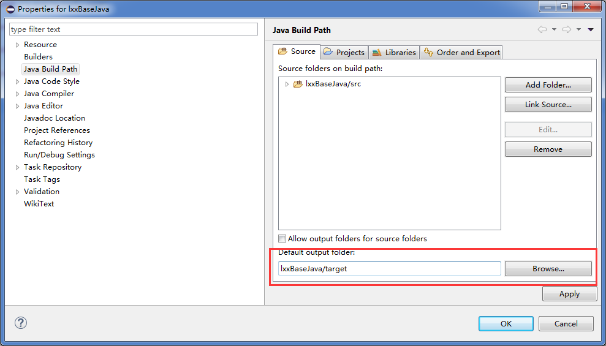

# 项目中引入需要的的jar包

## 直接引入jar包

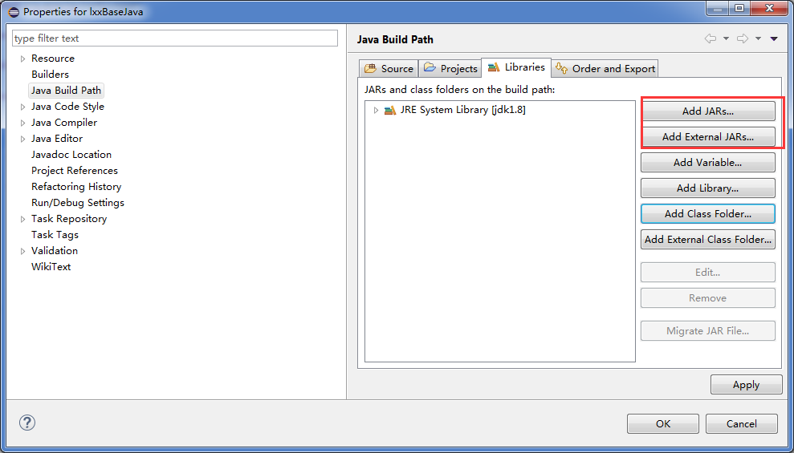

## 引入jar包集合

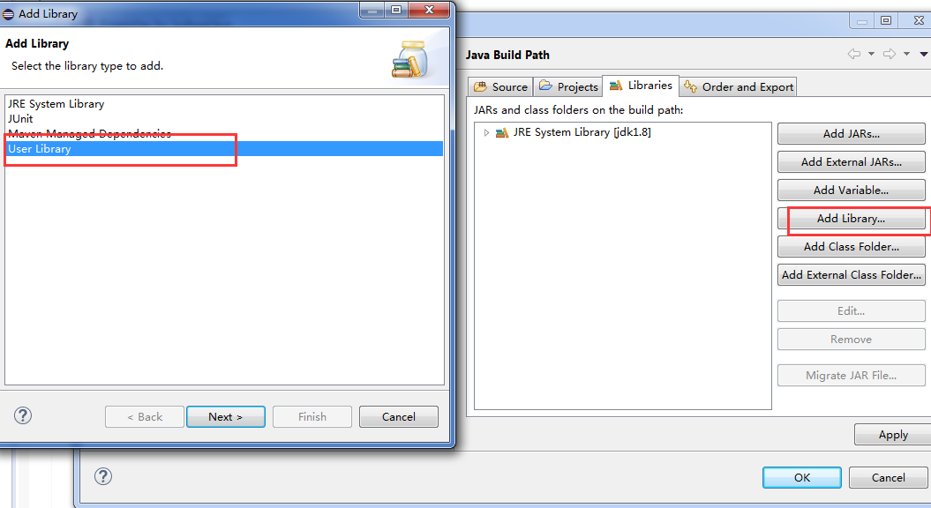

## 添加存放jar包的目录

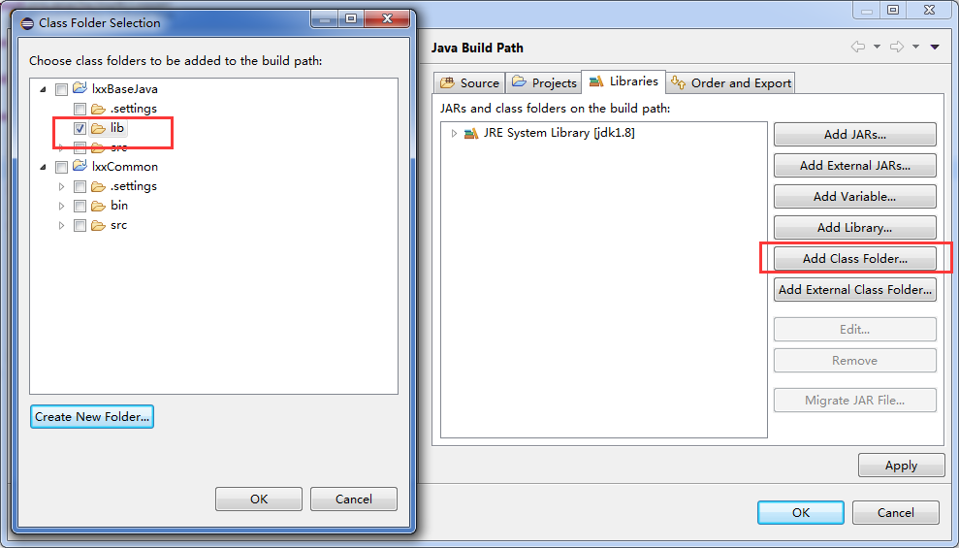

## 为jar包关联源码

